Игра-квест, посвященная Дню космонавтики, «Космический лабиринт» для обучающихся 1–4-х классов
Разработала и провела учитель начальных классов Колесникова Софья Сергеевна
Цель: систематизировать и расширить знания обучающихся о космосе и космонавтах.
Задачи:
- Расширить представления детей о космонавтике.
- Формировать чувства патриотизма и гражданственности.
- Развить творческие способности учащихся, внимания, память, ловкость, смекалку путём использования игровых элементов.
- Организовать соревновательную деятельность между командами, создать активное взаимодействие учащихся в команде, способствовать сплочению коллектива класса.
Ход мероприятия
Ведущий. Издавна человечество стремилось к звёздам. С незапамятных времён люди мечтали о полётах на Луну, на планеты Солнечной системы, к далёким таинственным мирам. Пройдут годы, десятилетия, века, но этот день 12 апреля будут помнить всегда. Ведь именно с этого дня - 12 апреля 1961 года - человек начал освоение космоса. После старта Юрия Гагарина прошло много лет. За это время многое изменилось в космонавтике; и техника, и подготовка экипажей, и программа работы на орбите. Работают в космосе теперь подолгу. Корабли уходят в небо один за другим. Орбитальные станции кружат вокруг планеты. Сегодня работа в космосе - это научные исследования.
Представляете, ребята, в космос могут летать не только мужчины, но и женщины. А первая женщина космонавт - Валентина Терешкова.
С тех пор много космонавтов разных стран побывали в космосе. Не только космонавты нашей страны, но и американцы, японцы, китайцы, французы.
Сегодня мы с вами будем участвовать в «Космическом лабиринте», Вы будете работать на космических станциях, на каждой станции вы будете узнавать, что то интересное о планетах нашей солнечной системы.
В путь! Поехали!
Раздаются маршрутные листы капитанам команд.
1. Станция «Космозагадок»

1.На корабле воздушном,
Космическом, послушном,
Мы, обгоняя ветер,
Несемся на… (Ракете)
2.У ракеты есть водитель,
Невесомости любитель.
По-английски: «астронавт»,
А по-русски … (космонавт)

3.Самый первый в космосе,
Летел с огромной скоростью
Отважный русский парень,
Наш космонавт … (Гагарин)

4.Освещает ночью путь,
Звездам не дает заснуть.
Пусть все спят, ей не до сна,
В небе светит нам … (Луна)

5.Планета голубая,
Любимая, родная.
Она твоя, она моя,
А называется… (Земля)

6.Есть специальная труба,
В ней Вселенная видна,
Видят звезд калейдоскоп
Астрономы в …
(Телескоп)

7.Посчитать совсем не просто
Ночью в темном небе звезды.
Знает все наперечет
Звезды в небе …
(Звездочет)

8.Осколок от планеты
Средь звезд несется где-то.
Он много лет летит-летит,
Космический …
(Метеорит)

9.Специальный космический есть аппарат,
Сигналы на Землю он шлет всем подряд.
Как одинокий таинственный путник,
Летит по орбите искусственный …
(спутник)

10.Океан бездонный, океан бескрайний,
Безвоздушный, темный и необычайный,
В нем живут Вселенные, звезды и кометы,
Есть и обитаемые, может быть, планеты.
(Космос)

2. Станция «Космохудожник»
Задание выдается на картинке каждой команде. На выполнение 3 минуты.

3. Станция «Космознатоки»
Вопросы для 1-2 классов:
1.Как называется, то место откуда стартует космический корабль? (Космодром)
2. Какая планета ближе всех находится к Солнцу? (Меркурий)
3. Фамилия первого космонавта. (Гагарин)
4. Как космонавты принимают пищу? (Из тюбика)
5. Как называется одежда космонавта? (Скафандр)
6. Какую планету называют красной? (Марс)
7. Какое насекомое 1 отправилось в космос? (муха)

4. Станция «Космоматематика»
Задание ученикам дается на отдельной карточке. Выполняет вся команда, время 3 минуты. Кто быстрее выполнит, тот и победил.
5. Станция «Космокроссворд»

 | 7
 | ю
 | п
 | и
 | т
 | е |  | 5 |  |  |  |  |  | 3
6 | р | а | к | е | т | а |  |  | з
 |  |  | о |  |  |  |  |  | в
 |  |  | с |  |  | 2 |  |  | е
 |  | 4 | м | а | р | с |  |  | з
 |  |  | о |  |  | о |  |  | д
 |  |  | с |  | 1 | л | у | н | а
 |  |  |  |  |  | н
 |  |  |  |  |  | ц
 |  |  |  |  |  | е

6. Станция «Космослова»
Задание для 1-4 классов
Составить, как можно больше слов, из букв слова КОСМОНАВТИКА.
Время работы на станции 3 минуты.
Заключительная часть
Подсчет баллов каждой команды и пение песни КУКУТИКИ – РАКЕТА + видеоролик.
Подведение итогов игры. Награждение победителей.

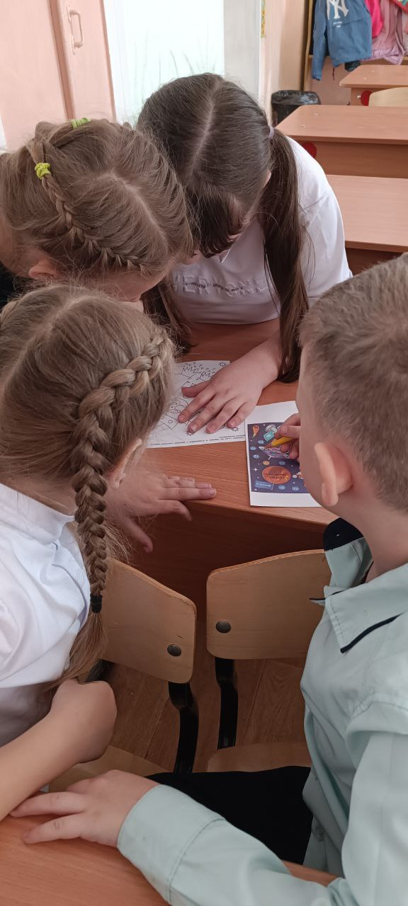
Фотоотчёт с мероприятия

